2025
Association des propriétaires du Lac Souris
APLS
13/11/2025
Plan directeur
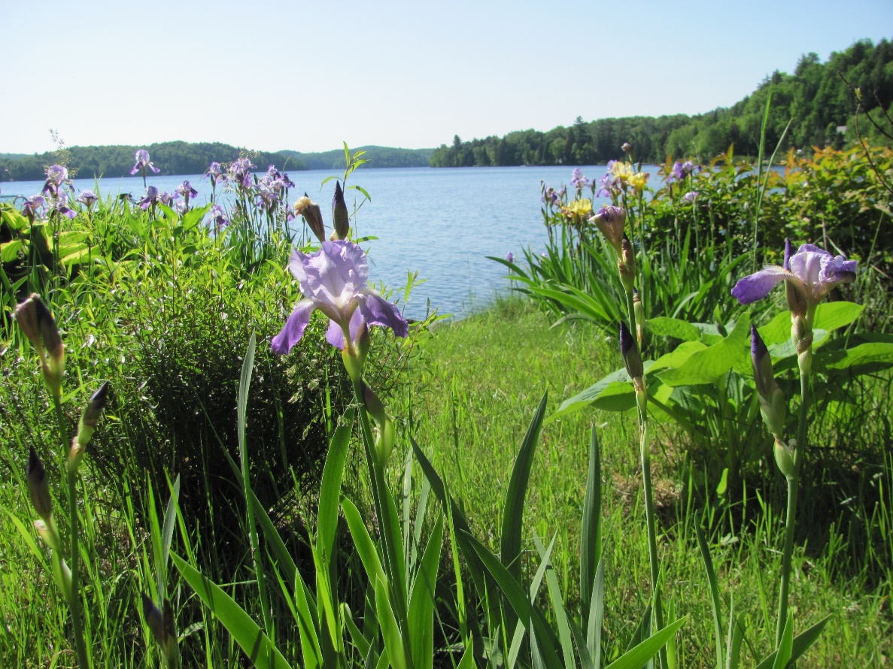
Version 2025 : Novembre 2025
MISSION DE L’APLS

- Promouvoir et défendre les intérêts des propriétaires fonciers membres de l’APLS; et

- Promouvoir et défendre le maintien et l’amélioration des conditions environnementales du Lac Souris.

- Rendre accessible le maximum de renseignements et de publications pour supporter les riverains à défendre leurs droits et respecter leurs obligations

- Promouvoir le sentiment d’appartenance.

Valeurs de l’APLS

- Les valeurs de l’APLS sont :

    - Respect : Agir de manière respectueuse de l’environnement et des riverains

    - Engagement : Représenter les intérêts des riverains, défendre leurs postions

    - Action : Agir en accord avec notre mission et développer un sentiment d’appartenance

    - Intégrité : Porter action en accord avec la mission en tant qu’association ou membre du conseil d’administration

    - Protection : assurer la sécurité de nos membres et de son environnement

AXE 1
ENVIRONNEMENT
Description | Responsable | Échéancier | Explications
- Compléter le plan de développement  En environnement (PDE) | Comité environnement | En continu 2025 | En continu  Document remis par Jean Vallières
- Organiser une journée environnement  Inauguration pancarte lavage de bateau  Distribution de pamphlets sur l’environnement  Si la station de lavage est ouverte | Comité environnement  Municipalité de Saint-Mathieu-du-Parc  banderiveraine.org et autres | Septembre 2025 | Mémo transmis à tous les membres pour annoncer la station de lavage le 11 septembre 2025.  À transmettre dans le Souricier 2026
- Inspection du barrage : appel d’offres | Comité environnement | Été 2025 | Appel d’offre transmise auprès de 4 firmes d’ingénieur  Contrat accordé au Groupe ABS. Inspection le 15 août  Remise du rapport octobre 2025
- Distribuer des capsules sur environnement sur Facebook et banque de courriels | Responsables du Facebook et banque de courriel | Printemps et Été 2025 | Article sur les quais dans le Souricier, tests d’eau
- Inspection des bandes riveraines | Municipalité St-Mathieu-du-Parc, Saint-Élie | Été 2025 | Les inspections secteur Saint-Mathieu-du-Parc se sont déroulées au cours de l’été. Projet complété.  Annonce similaire secteur St-Élie : inspection aléatoire du côté de St-Élie  Suivi à faire avec les municipalités
- Faire la promotion et démonstration de la station de lavage de bateau | Comité communication : Souricier, | Été 2025 | Document transmis à la ville de St-Mathieu pour révision du règlement. Règlement 2025-06 adopté par la municipalité de St-Mathieu
SÉCURITÉ NAUTIQUE
- Intervention ou formation de la police 2 fois à l’été  Ou programme de vérification des bateaux | Comité environnement | Été 2025 | Contact avec Escadrille canadienne de plaisance pour cours sur la sécurité nautique et inspection des bateaux  Sondage négatif : abandon de l’activité  Présence de la SQ le 16 août 2025. Envois des rappels aux membres  Contact avec la SQ en octobre 2025 mise à jour plan d’urgence
- Poursuivre la promotion des documents sur la sécurité nautique | Comité environnement  Responsables du Facebook et banque de courriel, Souricier | Mars à sept. 2025 | Article préparé dans le Souricier 2025  Rappel sur la page Facebook en juin 2025
SÉCURITÉ CIVILE
- Voir avec les municipalités pour la mise à jour d’un plan de sécurité civile en cas d’urgence | Responsable de la sécurité civile  Municipalité  Regroupement des lacs | À déterminer | Développement à venir  Article dans le Souricier
AXE 2
COMMUNICATION
Description | Responsable | Échéancier | Explications
- Production édition Souricier 40 e anniversaire | Comité communication | Printemps 2025 | Compléter en mars 2025, envois personnalisés et par la poste  315 Souriciers imprimés
- Installer des boîtes de distributions de pamphlets sur l’environnement ou autre | Comité communication | À évaluer | Action à annuler
- Continuer en continu parution sur Facebook, WEB | Comité communication |  | Environ 4 parutions par mois sur facebook.
- Implantation d’une infolettre au besoin avec YAPLA | Comité communication | À évaluer | À analyser
- Explorer la possibilité d’intégrer le site web sur la plate-forme Yapla |  | À évaluer | À analyser
AXE 3
SERVICES AUX MEMBRES
Description | Responsable | Échéancier | Explications
- Publiciser les activités offertes dans le milieu (Ste-Elie et St-Mathieu) | Comité service aux membres | En continu 2025 | Articles dans Souricier 2025  Activité distribution arbre et compost
- Entretenir des sentiers de marche (côté de la rive) ou de patin si la température le permet et de ski de fond (côté lac). | Comité service aux membres | Hiver 2025 | 10 bénévoles. Sentier très bien entretenu jusqu’à mi-mars
- Organiser une journée plein-air sur le lac. | Comité service aux membres, | Hiver 2025 | 22 février-Participation environ 85 personnes- Démonstration de vélos
- Démonstration de planche électrique | Comité service aux membres | Août 2025 | Réalisé le 3 août 2025
- Ensemencement des poissons au débarcadère | Comité service aux membres, | Printemps 2025 | Réalisé le 26 mai 2025  Bénévoles
- Organiser une activité d’été  Pêche aux crapets ou une journée familiale | Comité service aux membres  Bénévoles | Été 2025 | 14 juin  Bénévoles nécessaires  79 enfants inscrits
- Organiser une sortie en vélo électrique et vélo de St-Mathieu à St-Élie | Comité service aux membres | Aout-septembre 2025 | À annuler
- Organiser un souper thématique au centre communautaire | Comité service aux membres | Octobre 2025 | Bénévoles nécessaires pour réaliser le tout  À annuler
- Réserver un 5 à 7 à Bicolline | Comité service aux membres | Novembre 2025 | Activité 10 avril  55 participants  Activité novembre 2025 remplace par Brunch de Noël décembre 2025
AXE 4
MEMBERSHIP
Description | Responsable | Échéancier | Explications
- Assurer une campagne dynamique de recrutement des membres avec des rappels (Yapla) | Comité membership | En continu 2025 | 2 rappels à ce jour.
- Impliquer les administrateurs pour un membership optimal | Comité membership | En continu | Implication des représentants de secteurs  Liste à jour remise en date du 4 mai 2025
- Planifier et développer un moyen de rejoindre les non-membres | Comité membership | En continu | Envoi en préparation  Voir pour accroche porte ???  Acquisition accroche porte. À distribuer aux  Non membres en novembres 2025
- Susciter la participation des membres à l’AGA | Comité membership | Juin 2025 | Affiches dans les 2 tableaux  Facebook et site web
- Révision la trousse du nouvel arrivant |  |  | Suivi à faire auprès de jean Vallières

AUTRES DOSSIERS
Description | Responsable | Échéancier | Explications
- Demande de lettres patentes supplémentaires | CA | 2025 | Documents transmis en janvier 2025 au registre des entreprises  Lettres patentes reçues 27 février 2025
- Compléter dossier classification et intégrer sur one drive | Président et trésorière | 2025 | Classement complété, à transférer sur one drive
- Préparer des clés pour administrateurs arrivants et revoir l’applications de politiques internes | Président et trésorière | 2025 | À faire en juin 2025  Pas nécessaire pas de nouveaux membres  À préparer pour les 2 nouveaux membres en novembre
- Recrutement membres au CA | CA | Continu 2025 | Suivi à faire en avril lors de la prochaine réunion  2 nouveaux membres sur le CA  275 membres renouvelés à ce jour.
- Procéder à des demandes de subventions et commanditaires | CA | En continu 2025 | Réponse subvention S-Élie : 2 000 $  Reçu en juin  Demande préparée fin octobre 2025
- Faire un suivi du paysage humanisé et chalets locatifs | CA |  | Documents de la municipalité transmis à tous les membres de St-Mathieu  Annonce de la réunion du 1 mai

COMPOSITION DES COMITÉS
AXE 1 | AXE 2 | AXE 3 | AXE 4
ENVIRONNEMENT | COMMUNICATION | SERVICES AUX MEMBRES | MEMBERSHIP ET FINANCES
MEMBRES ADMINISTRATEURS DU COMITÉ
- Sylvie Tessier  - Yves Hudon | - Claudie Lacasse Dubé, resp.  - André Boucher  - Jocelyne Béliveau | - Lyne Dubé, resp.  - Stéphanie St-Pierre  - Yves Hudon | - Suzanne Dufresne, resp.  - Jocelyne Béliveau
BÉNÉVOLES
- Claude Frigon  - Daniel Frigon  - Jean Vallières  - Pierre Boisvert |  | - Brigitte Bourdages  - Christian Lacasse  - Alexandre Trahan  - Martin Bourdon  - Michel Lambert  - Daniel Frigon  - Pierre Boisvert  - Ginette Diamond  - Claude Bourassa | - Hélène Lapointe  - Représentants de secteur
MEMBRE D’OFFICE COMITÉ EXÉCUTIF
- Michel Deveault | - Vacant | - Claudie Lacasse Dubé | - Suzanne Dufresne

